Инструкция по получению сведений из ГФДЗ через портал Госуслуг
При оформлении недвижимости или возникновении земельных споров жителям Воронежской области могут потребоваться «старые» документы из государственного фонда данных, полученных в результате землеустройства (ГФДЗ). Среди них проекты внутрихозяйственного землеустройства (ВХЗ), проекты перераспределения земель по бывшим колхозам, совхозам и сельскохозяйственным предприятиям, землеустроительным делам и другие. Всего в госфонде хранится более 252 тыс. документов.
Чаще всего эти документы нужны гражданам при возникновении судебных споров о прохождении границ земельных участков. Также при проведении кадастровых работ могут потребоваться старые документы 90-х годов или межевое дело, чтобы определить местоположение каких-либо земель и их принадлежность, а также схемы землеустройства и перераспределения земель, материалы инвентаризации земель и другие документы. При наличии в архиве с ними можно бесплатно ознакомиться и получить копию.
За предоставлением информации из ГФДЗ могут обратиться не только граждане, но и другие заинтересованные лица (органы государственной власти, органы местного самоуправления и др).
Выдачей информации из ГФДЗ занимается филиал ППК «Роскадастр» по Воронежской области. Данные из ГФДЗ доступны всем, за исключением информации ограниченного доступа. Ознакомиться с ними граждане могут бесплатно. Для этого нужно направить в Филиал заявку любым удобным способом.
Наиболее удобный способ подачи заявки в Филиал - через портал Госуслуг. При обращении через Госуслуги заявителю в личный кабинет приходит ссылка для скачивания документов. Также в личный кабинет поступает информация о наличии или отсутствии запрашиваемых материалов в фонде. Таким образом, не покидая дома или офиса, можно бесплатно получить необходимые сведения.
Для получения сведений из ГФДЗ через портал Госуслуг необходимо сделать несколько простых шагов:
- Пройти авторизацию на портале Госуслуг;
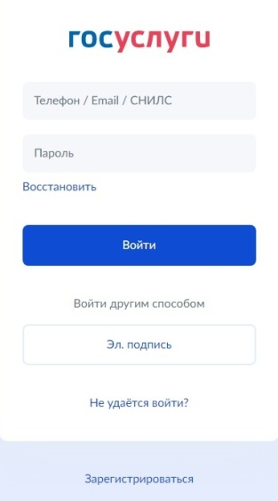
- В разделе «Стройка и недвижимость» выбрать услугу «Предоставление материалов и данных государственного фонда данных, полученных в результате проведения землеустройства»;

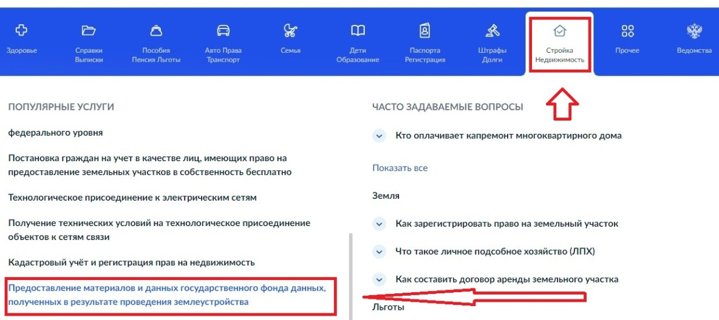

- Следовать всем инструкциям по заполнению шаблона заявления:
3.1. Выбрать, кто подает заявление:
«Заявитель» – это вы или «Представитель», т.е. когда вы действуете в чьих-то интересах по нотариальной доверенности или другому документу, который потребуется дальше приложить к заявлению.

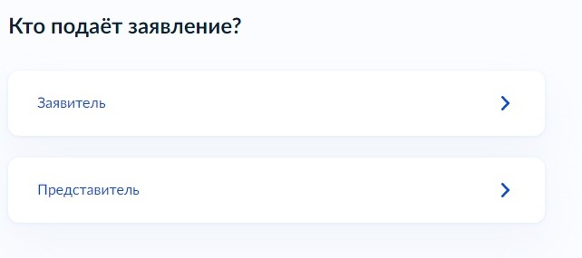
3.2. Указать вид запрашиваемых сведений:
Документы государственного фонда данных могут быть предоставлены в виде: копий, оригиналов или их копий, заверенных Управлением или Подразделением, выписок и выкопировок.
Информация о документах государственного фонда данных предоставляется в виде:сведений из базы метаданных государственного фонда данных в электронном виде;справок по запросу о наличии и распределении документов ГФДЗ.
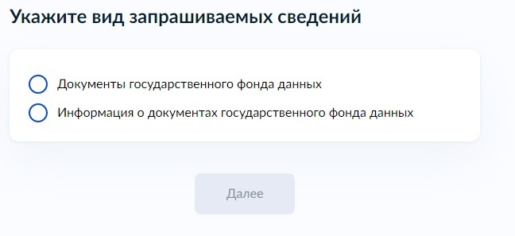

3.3. Укажите известные сведения об объекте (территории): местоположение, вид землеустроительной документации, форму предоставления документы, кадастровый номер объекта или инвентарный номер землеустроительной документации. В разделе «Дополнительная информация» можете указать все, что считаете нужным, к примеру:

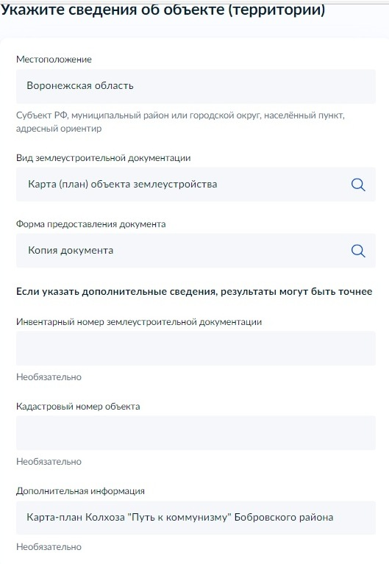
3.4. Остается только отправить заявление
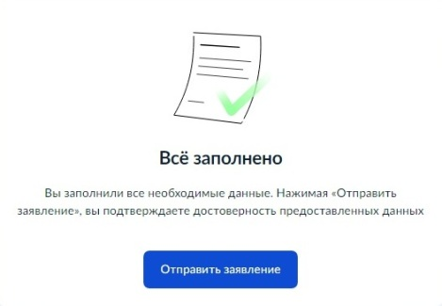

- После обработки заявления в личный кабинет придет ссылка для скачивания запрашиваемого документа. Ход исполнения заявления можно самостоятельно отслеживать в Личном кабинете.

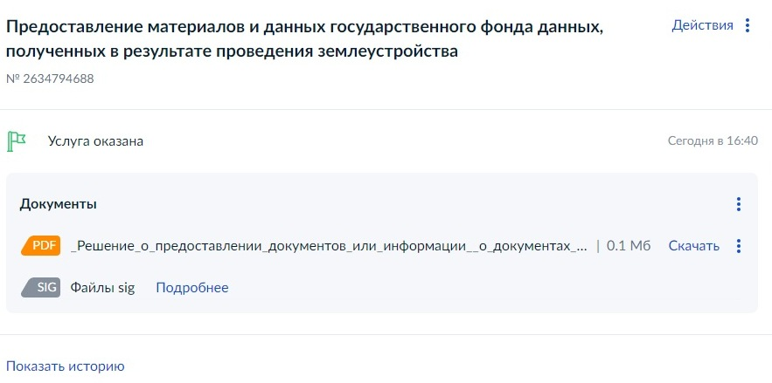

- В полученном решении вы найдете ссылку для скачивания и пароль. Остается только перейти по ссылке, ввести пароль, изображенные цифры и скачать документ.

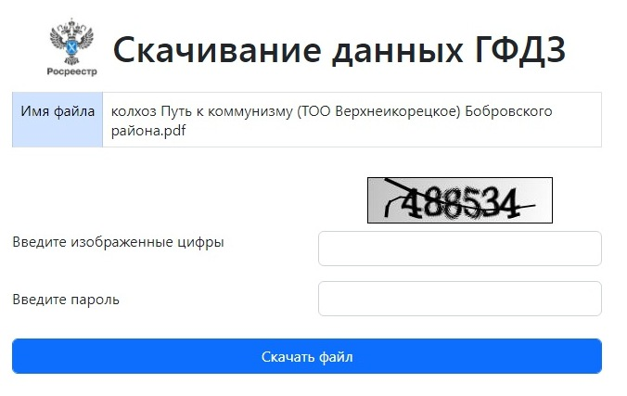

Если после получения на портале Госуслуг электронного документа нужен его бумажный вариант, то распечатать и заверить его можно в МФЦ.
Услуга предоставляется бесплатно во всех многофункциональных центрах Воронежской области по предварительной записи и по «живой» очереди. С собой понадобятся паспорт и номер заявления, указанный в Личном кабинете на Госуслугах. Подробную информацию можно уточнить у администраторов филиалов МФЦ и в центре телефонного обслуживания: +7(473) 226-99-99.

